厦门国家会计学院

关于承办人力资源和社会保障部专业技术 人才知识更新工程2014年高级研修项目 “管理会计与财务管理专题培训”的通知

各有关单位：
为贯彻《国家中长期人才发展规划纲要（2010-2020年）》（中发【2010】6号）精神，按照《专业技术人才知识更新工程实施方案》部署，人力资源和社会保障部2014年组织实施高级研修项目。
高级研修项目是贯彻落实国家中长期人才发展规划纲要的重要举措，是实施专业技术人才知识更新工程的重要内容，是培养培训高层次专业技术人才的重要途径，是专业技术人员继续教育的重要抓手，对于加强我国专业技术人才队伍建设，推动经济社会发展和科技创新具有重要意义。
我院将于2014年12月承办专业技术人才知识更新工程2014年高级研修项目“管理会计与财务管理专题培训”。
一、研修目的与作用
随着全球经济一体化的不断推进，我国企业正面临着日趋复杂的经济环境和前所未有的机遇和挑战。为保持我国在全球金融的竞争力，需要在进一步加强成本管理的同时，积极打造长期可持续竞争优势。而强化管理会计应用是促进企业管理升级，增强企业核心竞争力和价值创造力，有效利用国内国外两个市场、两种资源，在激烈的国际竞争中不断做强做优的重要举措。管理会计在企业管理乃至经济管理中具有基础支持、战略支撑作用。全面推进管理会计体系建设，释放管理因素在经济转型中的巨大潜力，是打造中国经济升级版的必然要求。
本次培训追踪国内国际前沿知识，拓展学员专业知识，使其全面了解掌握管理会计框架前沿知识，具备在复杂的经济下进行财务管理决策的能力。
二、参训对象
企业总会计师、财务总监、首席财务官、财务经理、财务主管等具有高级专业技术职务（或职称）的高中级财务管理人员。
三、培训内容
模块一：主权债务危机视角下的可持续发展问题
模块二：国际会计准则动向及公允价值计量
模块三：企业全面预算管理架构与实施机制
模块四：基于流程内部控制建设与完善
模块五：可持续发展的财务问题
模块六: 现金流管理及风险防范
四、师资力量
本期培训班师资由厦门国家会计学院资深专家等组成。
五、时间地点
培训时间：2014年12月2日全天报到；12月3日—12月8日培训，12月9日全天返程。
培训地点：厦门国家会计学院
六、报名方式
请点击此处→ 网上报名链接，详细如实填写各项信息。
联 系 人：颜江春老师，电话：0592—2578196
七、其他事项
1、本期培训班名额有限，计划名额为70人，网上报名后需经过审核。我们将于10月份下旬公布审核通过后的学员名单。
2、每个公司限制报名人数3名，未报名前来参加培训学员不予接待。
3、为维护正常教学秩序，确保教学质量，到我院参加培训的学员，不得带家属随行。否则一概不予接待。由此造成的责任由学员自行负责。
4、报名后确有特殊情况不能按时报到的，请提前3天以电话方式告知。
5、报到不安排接站，请学员自行前往。
八、收费标准
本次专题培训项目经费由人力资源和社会保障部全额资助，培训期间学员食宿费、培训费由专业技术人才知识更新工程2014年高级研修项目专项经费解决。
学员往返交通费自理。
九、结业证书
培训班结束后，经考核合格，颁发人力资源和社会保障部专业技术人才知识更新工程高级研修项目结业证书。

附件：厦门国家会计学院行车路线路

厦门国家会计学院
二〇一四年七月二十五日

附件：

厦门国家会计学院行车路线路
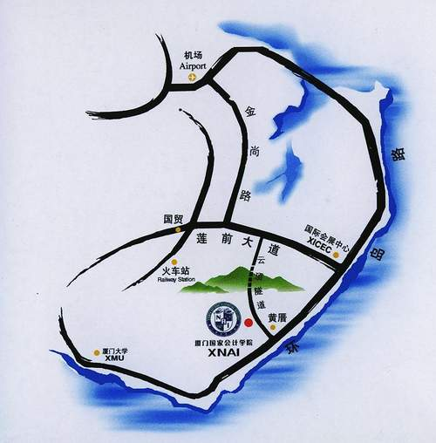

一、学院具体方位：厦门市思明区环岛南路（离云顶隧道靠环岛南路出口约2公里处）
二、机场、火车站路线建议：
机场、火车站没有直达学院的公交车。若乘坐的士，路线如下：
1、机场至学院：
（1）路线一：机场—金尚路或成功大道—莲前大道—云顶隧道—厦门国家会计学院
该路线途经市区，打车约35-40元，耗时约20-25分钟，上下班高峰期可能堵车。
（2）路线二：机场—环岛路—厦门国家会计学院
该路线全程经过环岛路，不堵车，打车约60元，耗时约20分钟。
2、火车站：
（1）厦门火车站：厦门火车站—东浦路—文兴隧道—云顶隧道—国家会计学院
打车约25元，耗时约15分钟。
（2）厦门高崎火车站：厦门高崎火车站—成功大道—云顶隧道—厦门国家会计学院
打车约60元，耗时约30-35分钟。
（3）火车站厦门北站：火车站厦门北站—集美大桥—环岛干道—厦门国家会计学院
打车约120元，耗时约40-50分钟。

